ПРЕС-АНОНС
27 квітня – IV Форум енергоефективного партнерства’18
«ЕСКО: Успіхи та перспективи. Нові механізми сталого фінансування енергоефективності місцевих громад»
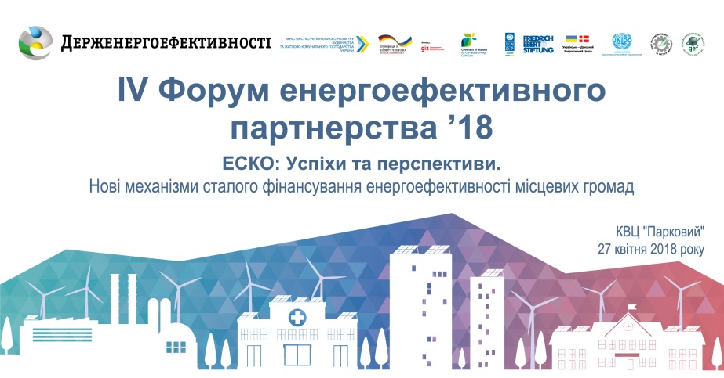
27 квітня 2018 р. у м. Києві у КВЦ «Парковий» Держенергоефективності організовує головну подію року у сфері енергоефективності – IV Форум енергоефективного партнерства’18 «ЕСКО: Успіхи та перспективи. Нові механізми сталого фінансування енергоефективності місцевих громад».
Україна твердо крокує шляхом до енергонезалежності!Пріоритетною сферою для реформ у сфері енергоефективності залишаються житлові та громадські будівлі. Лише в бюджетній сфері близько 100 тисяч будівель потребує термомодернізації. За оцінками експертів, на сьогодні потреба в інвестиціях у термомодернізацію будівель бюджетних установ складає від 4,2 до 8,5 млрд дол. США. Для вирішення цього питання широко впроваджуватимуться дієві європейські інструменти підвищення рівня енергоефективності –енергосервіс та енергоменеджмент.
На сьогодні через Систему публічних електронних закупівель “PROZORRO” (https://prozorro.gov.ua) оголошено понад 300 ЕСКО-тендерів на впровадження енергоефективних заходів у бюджетних закладах.
Актуальні питання ринку ЕСКО-послуг будуть обговорюватися на Форумі.
Цьогоріч також планується розкрити переваги впровадження енергосервісу на державних об’єктах, а також реалізації енергоефективних заходів на промислових підприємствах.
Ключові теми Форуму:
- Енергосервіс: регіони, райони, міста.
- Енергоефективність державних об’єктів: міжнародні зобов’язання.
- Іноземний досвід. Новітні інструменти: ЕСКО та револьверні фонди у містах.
- Нові інструменти підвищення енергоефективності в багатоквартирних будинках.
- Функціонування енергоменеджменту та стимулювання енергоефективності для промислових підприємств.

До участі у Форумі запрошуються:керівництво облдержадміністрацій та обласних рад, міські голови, енергоменеджери, ОСББ, профільні громадські організації, міжнародні проекти, представники промислових підприємств, ЕСКО-компанії, будівельні компанії, виробники енергоефективних матеріалів та обладнання, енергоаудитори, профільні асоціації, ЗМІ та усі зацікавлені.
Організатор –Держенергоефективності.
Співорганізатори:
- Фонд ім. Фрідріха Еберта в Україні (http://fes.kiev.ua);
- Проект ПР ООН «Усунення перепон для залучення інвестицій у підвищення енергоефективності громадських будівель у малих і середніх містах України на основі моделі ЕСКО» (http://www.ua.undp.org/content/ukraine/uk/home/operations/projects/environment_and_energy/investment-in-EE-in-public-buildings-in-small-cities.html);
- Проект GIZ «Реформа в сфері енергоефективності України»;
- Проект ЮНІДО UKR ІЕЕ «Впровадження стандарту систем енергоменеджменту в промисловості України» (http://www.ukriee.org.ua);
- Проект GIZ «Енергоефективність у громадах ІІ» (http://eeim.org.ua);
- Проект GIZ «Партнерство з модернізації: енергоефективність у лікарнях»;
- Українсько-данський енергетичний центр(http://www.udec.org.ua);
- Проект GIZ «Консультування підприємств щодо енергоефективності» (https://www.giz.de/en/worldwide/62497.html);
- Центр ресурсоефективного та чистого виробництва (в системі ЮНІДО) (http://www.recpc.kpi.ua);
- Проект ЄС «Угода мерів – Схід ІІ» (http://www.uhodameriv.eu/index_uk.html).
Відкриття Форуму: 10:00.
Місце проведення: м. Київ, Паркова дорога, 16а, Конгресно-виставковий центр «Парковий».
Програма Форуму: http://saee.gov.ua/sites/default/files/docs/ESCO_FORUM_27_04_2018_2.pdf
Участь безкоштовна!
Реєстраціяобов’язкова за посиланням: https://goo.gl/forms/WZRrCCwEfTT9icZw2
Довідкова інформація щодо участі у Форумі за тел.:044590-59-64
таe-mail: 3eeforum@gmail.com.
Акредитація ЗМІ проходитьза тел.: 044 590-59-65, 096 906 85 95, 097 596 70 88
та e-mail:saeepressa@gmail.com.

